**Муниципальное бюджетное дошкольное образовательное учреждение «Детский сад «Золотой ключик».**

***« Краткосрочный познавательно-творческий проект***

***в старшей группе «Клубничка».***

***«День Флага России»***



***Воспитатель:***

***Старовойтова С.Н.***

***август 2019г.***

**Проект «День рождение Российского флага»**

Вид проекта: информационно – творческий.

**Продолжительность проекта:** краткосрочный

(с 12 августа по 22 августа 2019г.)

**Участники проекта:**

дети группы «Клубничка» старшего дошкольного возраста (5-6лет); воспитатель, родители.

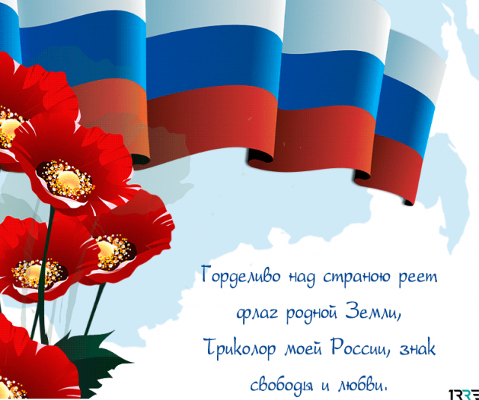

**Проблема:** Дети не знают государственного праздника «День рождения Российского флага» и символики родной страны.

**Актуальность:**

Патриотизм – это чувство любви к Родине. Исторически

сложилось так, что любовь к Родине во все времена в Российском государстве была чертой национального характера. Патриотическое воспитание детей является одной из основных задач дошкольного образования. Чувство патриотизма многогранно по содержанию. Это и любовь к родным местам, и гордость за свой народ, и ощущение своей неразрывности с окружающим миром, и желание сохранять и приумножать богатство своей страны. Необходимо расширять знания детей об истории флага России, родного края, культуре, традициях и обычаях народов.

**Цель:**

формирование у детей патриотических чувств и любви к Родине и родному краю, чувство гордости за свой народ и уважение к его традициям, воспитание уважительного отношения к государственным символам России.

**Задачи:**

Обучающие:

- расширять знания детей об истории праздника «День Флага России», о государственной символике (герб, флаг, гимн);

- познакомить детей с различными традициями народов, культурой;

- рассказать детям о людях, прославивших Родину.

Развивающие:

- развивать и поддерживать познавательный интерес к истории России;

- способствовать развитию умений детей в различных видах деятельности;

- способствовать развитию связной речи.

Воспитательные:

- воспитывать чувство гордости за Россию, эмоционально-ценностное отношение к своей стране;

- вовлекать родителей в активное сотрудничество.

**Ожидаемый результат:**

Дети познакомятся с историей возникновения Российского флага, с обозначением цветов на нем, будут с гордостью и уважением относится к государственной символике, к родной стране.

Интеграция образовательных областей: речевое развитие, художественно-эстетическое развитие, познавательное развитие, социально-коммуникативное развитие, физическое развитие.

**Этапы проекта:**

**I этап - подготовительный**

1. Подбор методической, художественной литературы, иллюстративного материала, видео по теме проекта;

2. Подбор материала для изобразительной и продуктивной деятельности.

3. Подбор аудиозаписей песен о Российском флаге, гимна России

4. Постановка цели, разработка плана реализации проекта; определение способа представления результатов.

**II – этап - Основной (практическая часть реализации проекта)**

1. Беседы: «Наша Родина - Россия», «Символика нашей страны», «День рождения Российского флага».

Цель: Углубить представление детей о России как о государстве, в котором они живут, познакомить дошкольников с историей Российского флага, со значением цветов, изображенных на флаге.

2. Рассматривание символики РФ.

Цель: закрепить знания детей о Российском флаге, развивать зрительную память.

3. Чтение стихотворений: В. Степанов «Наш дом», М. Лисянский «Моя Родина», Г. Лапшина «Три цвета на флаге России».

Цель: развивать умение детей внимательно слушать читаемое произведение, учить понимать стихотворный текст.

4. Заучивание В. Степанов «Флаг России»

Цель: Помочь детям запомнить и выразительно читать стихотворения.

5. Слушаниегимна России музыка А. Александрова, стихи С. Михалкова;

Цель: воспитывать умение слушать музыку разного характера и эмоционально на неё откликаться; развивать способность понимать настроение, выраженное в музыке и передавать его в движениях.

6. Дидактические игры: «Узнай наш флаг», «Собери флаг», «Найди флаг Российской Федерации».

Цель*:* уточнить и расширить знания детей о Российском флаге.

7. Рисование: «Флаг России»

Цель*:* развитие творческих способностей детей, закрепление знаний цвета и последовательности полос на флаге.

8.Коллективная аппликация: «День рождения Флага России».

Цель: развитие сенсорных и творческих способностей детей, закрепление знаний цвета и последовательности полос на флаге.

10. Выставка книг в патриотическом уголке по теме.

Цель: формировать интерес по теме.

11. Консультация для родителей «Патриотическое воспитание дошкольников». Выставка поделок «Флаг России».

Цель: повышение педагогической культуры родителей.

**III этап – Итоговый**

1. **Организация праздника**: "Флаг России - гордость наша"

2. выставка рисунков «День Флага России», фотовыставка.

**Организационный момент:**

**Воспитатель:** Дорогие ребята!  
22 августа наша страна отмечает замечательную торжественную дату –  
День рождения Российского флаг.  
**Воспитатель:** Первый символ нашей страны - это флаг. Флаг нашей страны имеет свою историю. Много веков тому назад вместо флага люди использовали шест, привязывали к его верхушке пучки травы, красили ее, это был – стяг! Так раньше называли флаг.  
С ним выходили на праздник, на улицу во время какого- то мероприятия, т.е. знамения.  
Оттуда и пошло название большого и главного флага - знамя!  
Главным назначением стяга было собрать, «стянуть к себе» воинов для защиты своей земли — села или городка.  
Потом стяги стали делать из ткани.  
И в те времена, и сейчас цвету придается особый смысл.

**Белый цвет** означает мир и чистоту совести,  
**синий** — небо, верность и правду,  
**красный** — огонь и отвагу.  
Эти цвета издревле почитались на Руси.  
Мы говорим «синее море», «белый свет», «весна-красна», «красная девица», употребляя слово «красный» в значении «красивый».  
Видимо, не случайно белый, синий и красный цвета стали цветами Государственного флага России.

**Воспитатель:**

Белый цвет – в нем добро, любовь и чистота.  
Мы хотим жить в мире и в дружбе на века.  
Белые березы, белые снега, белые на небе тают облака.  
Белые туманы и цветущий сад, журавли над нами белые летят.  
Как красив белый цвет, лучше цвета в мире нет.  
Он для Родины нашей всех милей и краше!

**Белые загадки:**  
1. Лежало одеяло, мягкое, белое, землю грело.  
Ветер подул – одеяло согнул.  
Солнце припекло – одеяло потекло… (снег)  
2. Осенью его сажают, а весной ростки встречают.  
Убивает он микробы, и расти здоровым чтобы,  
Нужно есть его всегда – с ним болезни не беда!  
Много съесть его не смог, потому что он… (чеснок)  
3. Белый столбик встал в лесу, боится волка и лису.  
С ними он играет в прятки – бегом без оглядки… (заяц)

**Воспитатель:**

Синяя полоса – цвет неба ясного, чтоб жизнь в нашей стране была прекрасная!  
Синие озера, цепи синих гор, расстелился в поле васильков ковер.  
Солнышко сияет в синих небесах, а у россиянок синие глаза.  
Как красив синий цвет, лучше цвета в мире нет.  
Он для Родины нашей всех милей и краше!  
**Синие загадки:**  
1. По нему летают тучи и порхают облака.  
И оттуда солнца лучик льется в окна, как река… (небо)  
2. То фиолетовый, то голубой, он на опушке встречался с тобой.  
Название ему очень звонкое дали,  
Но только звенеть он сумеет едва ли… (колокольчик)  
3. Бежит, журчит, волнуется – все на нее любуются.  
Никак не остановится, назад не поворотится… (река)

**Воспитатель:**

С красной полоской флаг – в ней кровь отцов и дедов,  
С красным цветом Россией добыты честь и победа.  
Красная рябина под окном растет, красная девица по воду идет.  
А зимою белой, ну-ка, посмотри, красные на ветках птицы – снегири!  
Как красив красный цвет, лучше цвета в мире нет.  
Он для Родины нашей всех милей и краше!  
**Красные загадки:**  
1. Бусы красные висят, на ветвях на нас глядят.  
Очень любят бусы эти птицы и медведи… (рябина)  
2. Ярко-красные томаты на кустах ведут дозор.  
Приготовим мы салаты, скажем: «Вкусный… »… (помидор)

**Воспитатель:**

А теперь игра на внимание. «Белый, синий, красный».Увидите красный кружок – надо хлопать в ладоши,  
увидите синий кружок – надо топать ногами,   
увидите белый кружок – надо крикнуть: «Ура!»

**Воспитатель:** молодцы!!!

Ребята, при открытии любого торжественного праздника, звучит гимн Страны.  
Гимн – это второй символ государства, эта музыка нас наполняет чувством радости и гордости за нашу Великую Державу – Россию!

Россия – большая и прекрасная страна.  
Мы славим тебя, родная Россия.  
Хотим, чтоб страна, была наша сильной.  
Пускай гордо знамя в небо взлетит,  
И песня России над миром звучит.  
**Звучит «Гимн России».**

**Воспитатель:** Третий символ нашего государства – это герб. Герб – отличительный знак государства. Дети, расскажите, что изображено на гербе России?

Предполагаемые ответы:

• золотой 2-х главный орел на фоне красного щита означает силу и непобедимость нашей страны.

• У орла 2 головы, что означает – наше государство очень большое и единое. В нем живут люди разных национальностей.

• Над головами орла – короны. Это означает, Россия живет по своим Законам.

• Он держит скипетр – символ власти и державу – золотой шар, знак могущества, единства.

• На груди орла изображение всадника – это Святой Георгий Победоносец. Он на серебряном коне, с копьем в руки побеждает черного дракона. Черный дракон – это символ зла.

**Воспитатель:** Ребята, где можно увидеть наш флаг?  
(на Кремле, на зданиях, школах, д\садах, на государственных предприятиях…)  
И раньше и сейчас солдаты идут в бой за Родину под флагами своего государства.  
Когда проходят спортивные мероприятия (соревнования, спартакиады, олимпиада) между государствами, то в честь победителей поднимают флаг того государства, где победили спортсмены.

**Воспитатель:** Давайте и мы проведем игры-соревнования:

**Игра: «Передача флага в шеренге»**  
Дети делятся на 2 команды. Каждая команда строится в одну шеренгу. У первых игроков флаг в руках. По сигналу дети быстро передают флаг из рук в руки, в шеренге, в одном направлении. Последний поднимает флаг вверх.  
  
**«Собери Российский флаг»**1. Детям предлагается составить флаг из полосок (белая, синяя, красная).

**Воспитатель:** Если долго-долго-долго в самолете нам лететь,  
Если долго-долго-долго на Россию нам смотреть,  
То увидим мы тогда и леса, и города,  
Океанские просторы, ленты рек, озера, горы…  
Мы увидим даль без края. И поймем тогда, какая  
Наша Родина большая, необъятная страна!

**Воспитатель:** Велика Россия и бескрайна, но с любых высот все видят знак:  
То, что Родина сильна необычайно – это наш трехцветный русский флаг!  
Всех с Днем флага поздравляю, быть счастливыми желаю.  
Пусть вас флаг всегда хранит, от врагов пусть защитит.

**Воспитатель:** Пусть славится мощью своею Россия, большая и добрая наша страна!  
И по ветру флаг развивается сильно, во веки веков и на все времена!

**Вывод:** в ходе реализации проекта дети приобрели знания об истории края, страны, символике, достопримечательностях; знают историю Флага России, героев своей Родины; проявляют интерес к событиям жизни страны, научились отражать свои впечатления в продуктивных видах деятельности, следовательно, можно считать, что цель и задачи проекта реализованы.

**Конспект ОД по художественному творчеству (рисование) в старшей группе на тему «Российский флаг»**

**Задачи:**

Воспитательные:

Воспитывать уважительное отношение к государственным символам. Цель: учить детей создавать изображение Российского флага.

Образовательные:

* Закрепить знания о Государственной символике России
* Учить рисовать предметы прямоугольной формы

Развивающие: Развивать активный словарь детей

* Совершенствовать умение закрашивать рисунок, используя прием растягивания краски слева направо, правильно и аккуратно пользоваться кисточкой и красками.
* Развивать творческие способности.

**Предварительная работа**: беседа с детьми о государственных символах России (герб, флаг, гимн), просмотр презентации, рассматривание иллюстраций, Д/игра «Собери флаг, герб», чтение стихотворений, слушание песен о Родине, просмотр фото и видео материала по теме.

Материал: изображение Государственного флага России (фотография); рисунок – образец; альбомные листы (ф-А4), кисти, гуашь (белая, синяя, красная), баночки, салфетки, подставки для кисточек.

**ХОД ОД:**

1.Организационный момент

Воспитатель: у каждого человека есть Земля, на которой он живет, есть Мама, которая подарила ему жизнь, любит его, жалеет; человеку нужен хлеб, вода -  без этого жить невозможно, но среди самого необходимого у человека есть Родина! Наша Родина – это Россия!

В России живет много народов: это русские, буряты, узбеки и даже китайцы. У всех у них есть свои обычаи и традиции, и язык, на котором они разговаривают. Но сегодня мы поговорим о главных знаках-символах нашей России. - Какие государственные символы нашей страны вы знаете? (флаг, герб, гимн).

**2 основная часть**

Посмотрите на наш флаг (показывает на флаг России). Какой формы Флаг? (прямоугольной).  На флаге несколько полос разного цвета.

Назовите цвет первой полосы? (белый)

Назовите цвет второй полосы? (синий)

Назовите цвет третьей полосы? (красный)

Какой формы все три полосы флага? (прямоугольной)

 А кто знает, что означают цвета полосок на флаге? (ответы детей)

Белый цвет – это цвет мира, чистоты и мудрости. Он говорит о том, что наша страна миролюбивая. Синий цвет – цвет неба, воды, моря – символ свободы и веры, верности. Народ любит свою страну, верен ей, защищает ее. Красный цвет – это цвет силы и мужества. Наша страна сильная. Мы все любим нашу страну и гордимся ею.

Наш флаг развивается в столице Родины – городе Москве, где работает главный человек страны, наш президент! Как его зовут? (В. В. Путин)

А теперь мы с вами нарисуем Российские флаги, поверните тихонько стульчики к столам и сядьте на них.

3. Практическая часть

Показ и объяснение

Возьмите кисточки в удобную руку. С какой полоски начнем рисовать? (с белой), наберем на кисть белую краску. Какую полоску по счету мы будем закрашивать синем цветом (вторую). Самая нижняя полоска – красная. Не забудьте набрать краску на весь ворс, промывать кисточку, а после работы класть её на место.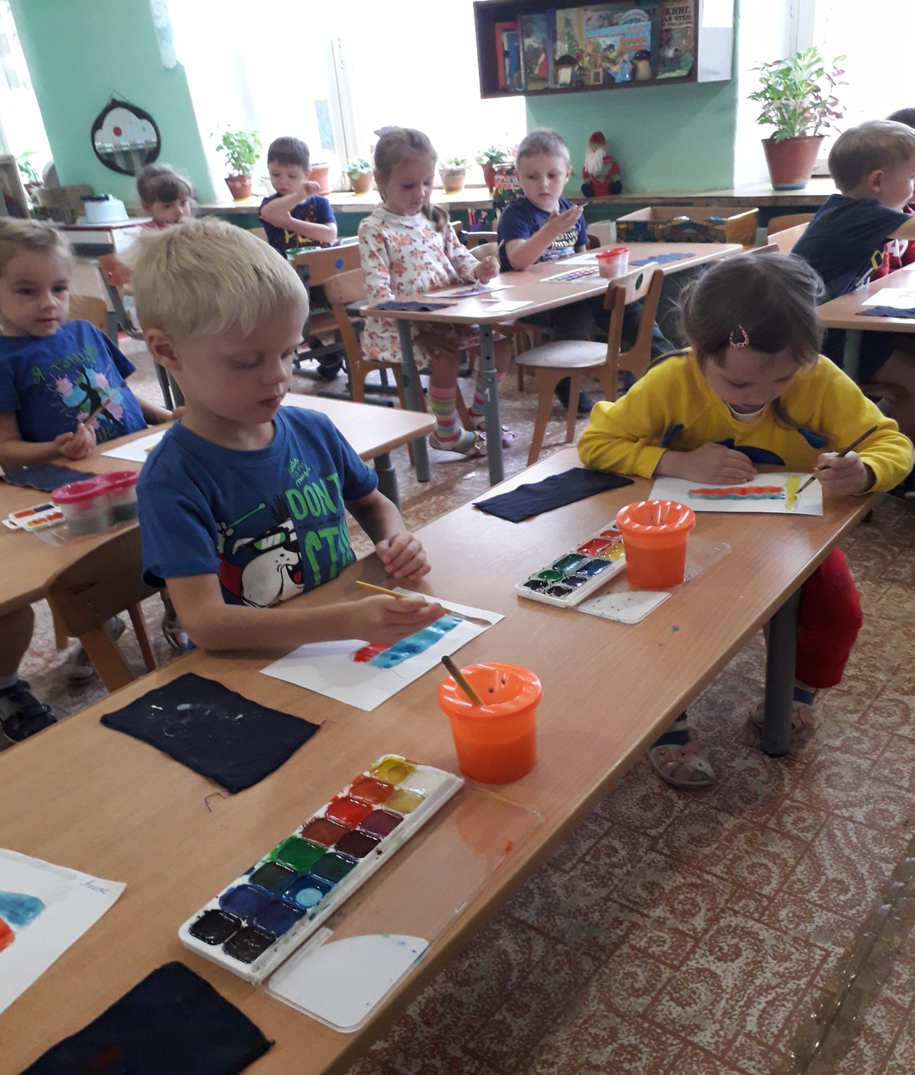

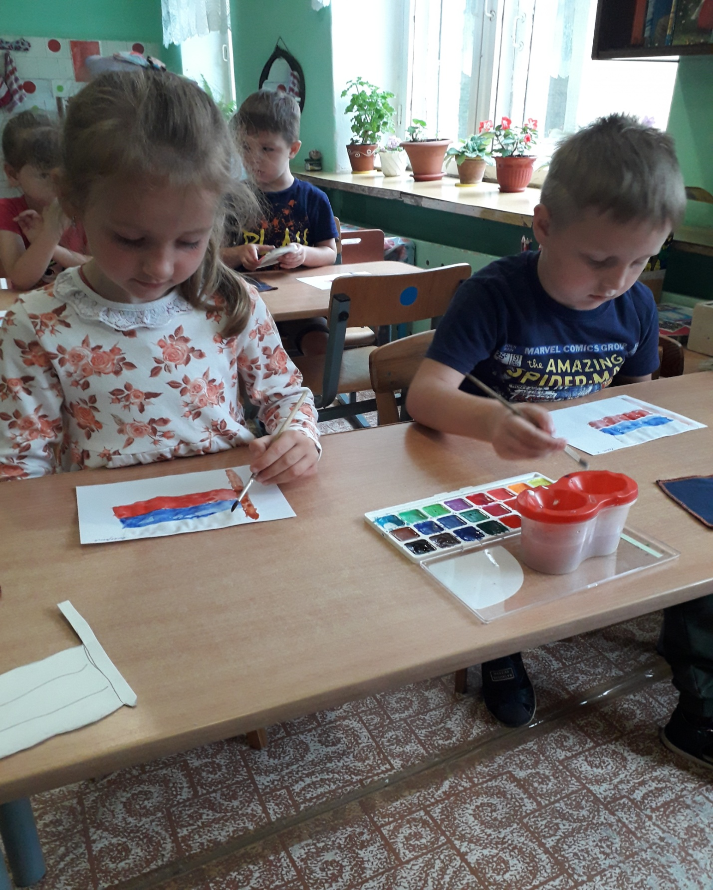

Итог:

Что же мы узнали сегодня?

Сколько цветов у Российского флага? Какие?

Рассматривание детских работ, совместная оценка.

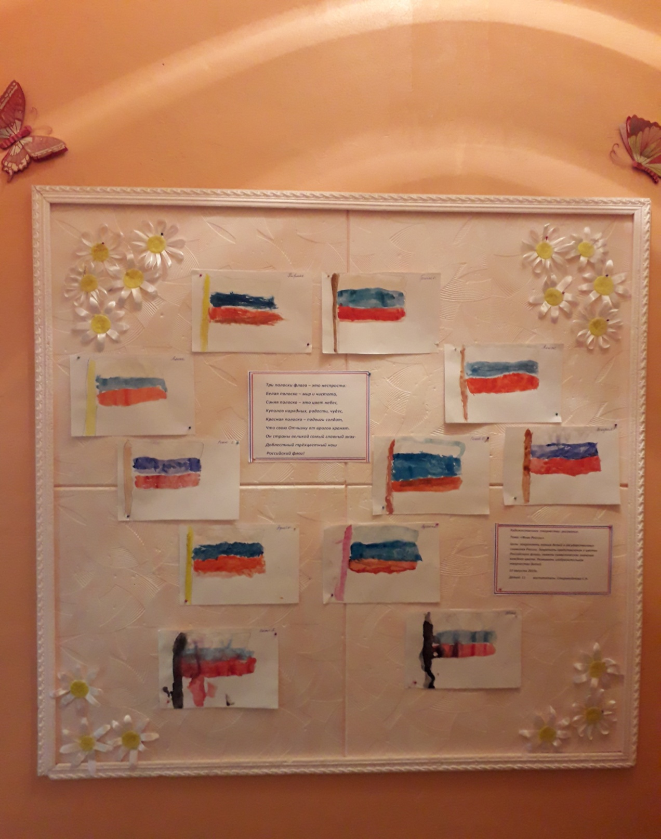

**Организационно - продуктивная деятельность детей.**

**Аппликация: «Флаг России».**

**Задачи:**

Образовательная: закрепление зрительных представлений о Российском флаг.

Развивающая: развивать творческие способности детей через аппликативную деятельность.

Воспитательная: воспитание патриотизма, уважительного отношения к флагу нашей страны и любви к природе родного края.

Оборудование (для воспитателя и для детей)

Изображение государственного флага России. Лист белого цвета, красная, синяя, белая бумага, клей, ножницы.

**Ход деятельности**

Деятельность воспитателя…..

Деятельность детей….

Воспитатель: Ребята, как называется планета, на которой мы живем?

Воспитатель: Как называется страна, в которой мы живем?

Воспитатель: Россия страна необыкновенная, когда на Дальнем Востоке встает солнце, начинается утро, на Западе еще вечер. На юге тепло и цветут сады, а на Севере трещат морозы и лежит снег. Каждая область России замечательна своей природой, своей народной культурой, художественными промыслами, трудом и достижениями людей.

У каждой страны есть свой флаг, в нашей стране – России – тоже есть государственный флаг. Какие цвета вы видите на флаге?

Воспитатель: О чем еще напоминает белый цвет? Что вы можете увидеть в природе белого? О чем напоминает синий цвет? О чем напоминает красный цвет?

Воспитатель: Правильно. Белый цвет - березка. Синий – цвет неба. Красная полоска – солнечный рассвет.

Вы очень хорошо ответили на вопросы. А сейчас послушайте стихотворение.

Чтение стихотворения И. Ягликовой.

Художник лист бумаги взял

И красный карандаш-

Московский кремль нарисовал

И площади пейзаж.

Потом лазурный небосвод,

Как синь без берегов.

На нём пушистый хоровод

Из белых облаков.

Так красно - белый - синий стяг

Родной своей страны-

Российский самый главный флаг

Запомнить все должны.

Воспитатель: Цвета флага нашей страны – России вобрали в себя краски родной природы, они рассказывают о красоте и богатстве нашей страны. Флаг наш красивый, яркий. В праздники и другие торжественные дни улицы нашего села украшают флагами. Любой флаг имеет полотнище и древко. Полотнище – это отрезок ткани, а древко – это палочка, на которую крепится полотнище.

Воспитатель: А теперь нам пора отдохнуть.

**Физкультминутка**

Руки в стороны — в полёт

Отправляем самолёт,

Правое крыло вперёд,

Левое крыло вперёд.

Раз, два, три, четыре —

Полетел наш самолёт.

Воспитатель: У каждой страны есть свои отличительные знаки, или символы. К символам относится и флаг. Во время Отечественной войны солдаты отдали свои жизни, чтобы флаг не достался врагу. У нас в России жил такой герой, который спас знамя (флаг), при этом сам погиб. Ему посмертно дали звание Героя Советского Союза. Он родился в село Сараши и звали его Шарибзян Казанбаев. 22 августа вся наша страна отмечает праздник День Российского флага. Давайте мы с вами изготовим флаг. Для этого у каждого из вас на столах лежит бумага трех цветов: белый, синий, красный. Мы с вами заранее вырезали из этой бумаги свои ладошки. Берем наше полотнище и приклеиваем наши цветные ладошки в определённом порядке.

Воспитатель оказывает помощь по мере необходимости.

Воспитатель: Какой нарядный красивый флаг у вас получился. Повесим на стенд.

Итог продуктивной деятельности: 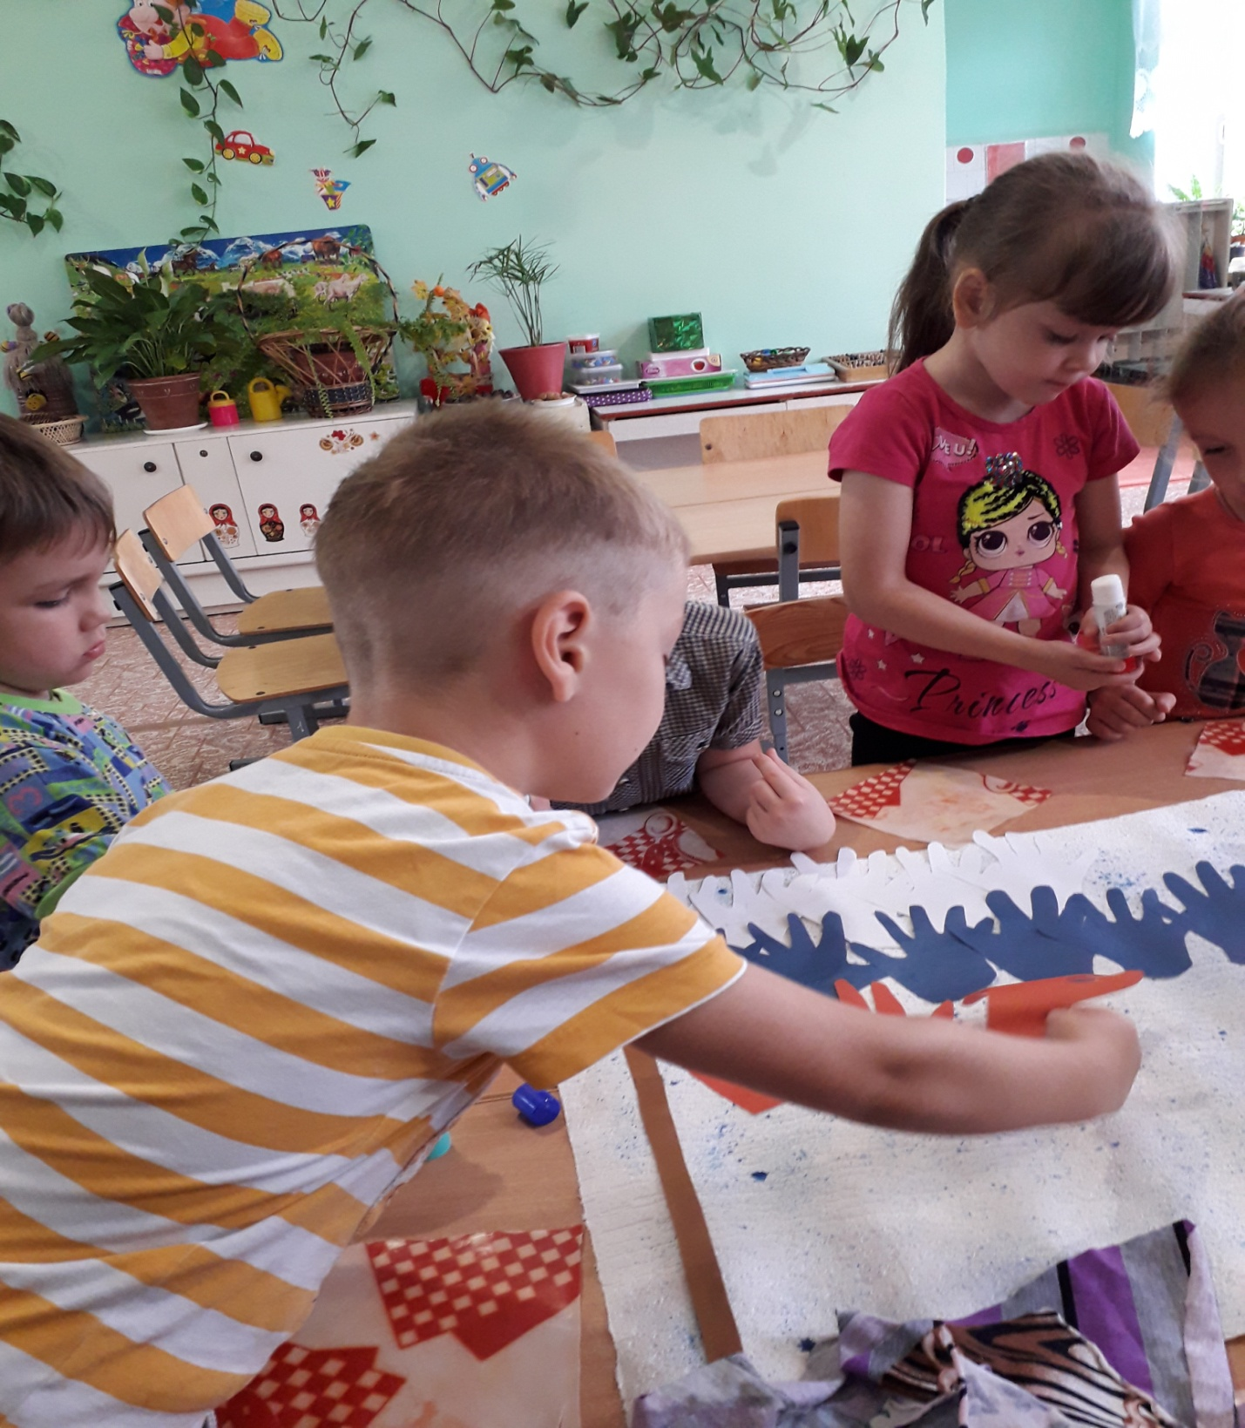

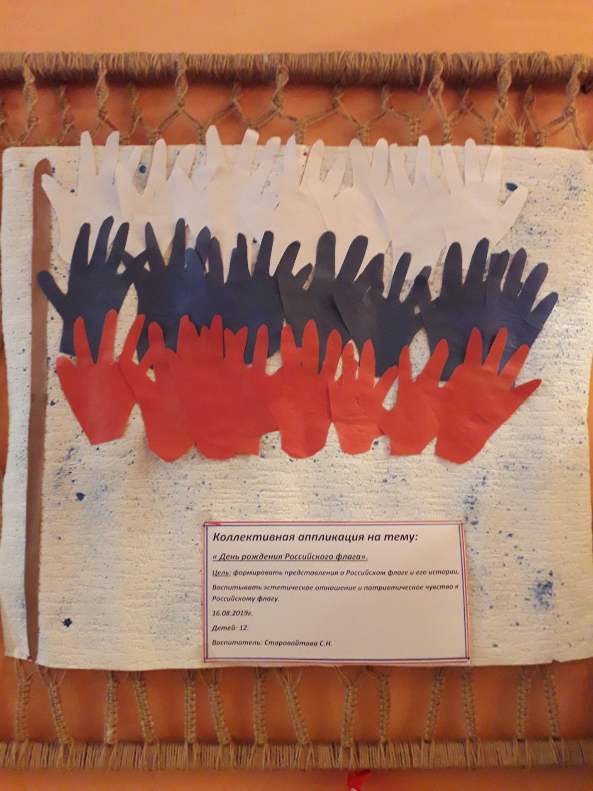

**Приложение :**

|  |
| --- |
| Пальчиковая гимнастика: «Наш дом», «Вот верхом сидят, смотри, русские богатыри». |
| Подвижные русские народные игры: «Гуси – лебеди», «Жмурки», «Золотые ворота»; Хороводные игры «Веночек», «Платочек». |
| Сюжетно-ролевые игры: «Защитники», «Путешествие в Москву» |
| Чтение стихотворений: М. Бебина «Российский Флаг», А. Александров «Российский триколор», С. Зайцева «Флаг родной», Е. Синицына «Берегите Россию», А.В. Жигулина «О, Родина!». |
| Загадывание загадок о России |

**Сценарий праздника**

**«День Государственного флага Российской Федерации»**

Ведущий: Все страны мира, все государства, существующие на земле, имеют свои флаги и гербы и являются отличительным знаком государства.

Государственный флаг означает единство страны и его независимость от других государств. Герб и флаг страны созданы в соответствии со строгими правилами и имеют общую символику, которая олицетворяет красоту и справедливость, победу добра над злом. Цвету флага придается особый смысл.

Белый цвет означает мир и чистоту совести;

Синий – небо, верность и правду;

Красный – огонь и отвагу.

Эти цвета издревле почитались на Руси народом, ими украшали свои жилища, вышивали затейливые узоры на одеждах и одевали их по праздникам.

Видимо все же не случайно стали они цветами государственного флага России.

И герб сочетает эти же цвета:

Белый – Святой Георгий Победоносец,

Синий – развевающийся плащ всадника,

Красный –  щит герба.

Вглядитесь внимательно в российский герб. Разве не напоминает золотой орел на красном фоне солнце, сияющее своими лучами – перьями?

Вот он, флаг и герб нашей Российской Федерации, символ единства и независимости нашего народа.

Государственный флаг поднимается во время торжественных мероприятий, праздников, и в это время всегда звучит гимн Российской Федерации.

Сегодня праздник нашего государственного флага, давайте, и мы послушаем торжественный гимн нашей России стоя!

Звучит «Гимн Российской Федерации»

Россия…Родина… Это край, где вы родились, где мы живем. Это наш дом, это все то, что нас окружает. Россия…Какое красивое слово! И роса, и сила, и синие просторы…

Дети:- Россия… Как из песни слово,

Березок юная листва

Кругом леса, поля и реки

Раздолье – русская душа.

- Люблю тебя, моя Россия

За ясный свет твоих очей,

За ум, за подвиги святые,

За голос звонкий, как ручей.

- Люблю, глубоко понимаю

Степей задумчивую грусть

Люблю все то, что называю

Одним широким словом – Русь!

Презентация «Родные просторы»

Одна у человека родная мать, одна у него и родина. Крепко любит народ ее.

Много сложил о ней пословиц и поговорок.

Дети:

Родина любимая – что мать родимая.

Если дружба велика, будет Родина крепка.

Жить – Родине служить.

Для Родины своей ни сил, ни жизни не жалей.

Родина мать, умей за нее постоять.

Человек без Родины – что соловей без песни.

Песня «Шире круг!»

Ведущий:

И сегодня в этот день нельзя скучать…

Нужно веселиться и играть!

                      Ну, тогда, повернитесь все друг к другу,

                      И пожмите руку другу.

                      Руки вверх все поднимите

                      И вверху пошевелите.

                      Крикнем весело «Ура»

                      Наш праздник начинать пора

Ведущий: Ребята, к нам в гости пожаловал Петрушка!

Петрушка: Ребята, вы знаете, ведь я только сегодня вернулся из необыкновенного путешествия. А путешествовал я по разным странам, Где я только не бывал… Да что говорить, я ведь для вас привез целый чемодан сюрпризов… Но все-таки я вам скажу, что краше и любимей России нет на целом свете. Россия -  единственная необыкновенная страна, потому что она наша Родина.

А кто знает, что такое Родина? Ребята, кто-нибудь знает, что такое Родина? Здорово! А давайте теперь так поиграем, я буду говорить начало, а вы будет продолжать…

Наша страна называется – Россия.

Граждане России, т.е. мы с вами – Россияне

Столица России город – Москва

Давайте все вместе ей скажем «Ура».

А наш город называется – Краснодар. Давайте ему скажем  дружней Ура Краснодар!.

Ведущий: Петрушечка, мне так жутко хочется узнать, что же у тебя в чемоданчике? А вы, ребята, хотите? Давайте его

попросим, покажи, пожалуйста…

Петрушка – Ну хорошо, хорошо, все вам покажу. Ребята, я ведь вам говорил, что бывал в разных странах. И из каждой привез государственные символы.

Ведущий: – И что же это за символы?

Петрушка – Это знаки, по которым отличают одну страну от другой. Вот попробуй для начала среди всех этих флагов найти флаг нашей Родины…

Петрушка – А что бы вы лучше его запомнили, давайте с ним поиграем.

Игра «Собери флаг»

Ведущий: Здорово. А я хочу сейчас проверить вашу внимательность с помощью флажков. Когда я подниму белый флажок, вы дружно кричите «Я», на синий «ЖИВУ», на красный «В РОССИИ».

Кричалка с флажками «Я живу в России»

Танец «Что такое доброта»

Петрушка – А без друга или подруги.  Нам на свете не прожить.

                       Так давайте же, ребята,    Будем дружбой дорожить.

Песня «Настоящий друг»

Ведущий: Ну а чтобы наша дружба была еще крепче, скрепим ее веселым танцем. Танцевальное поппури

Приобщение родителей к работе над проектом:

1. Папка-передвижка: «Воспитываем патриотов».

2. Выставка поделок: «Флаг России».

3. Конкурс рисунков «День Флага России».

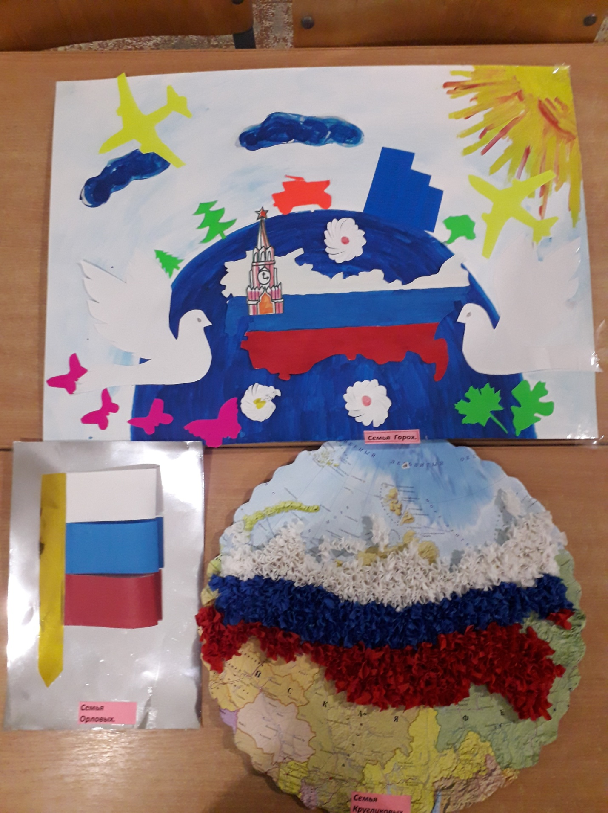

Вывод: в ходе реализации проекта дети приобрели знания об истории края, страны, символике, достопримечательностях; знают историю Флага России, героев своей Родины; проявляют интерес к событиям жизни страны, научились отражать свои впечатления в продуктивных видах деятельности, следовательно, можно считать, что цель и задачи проекта реализованы.